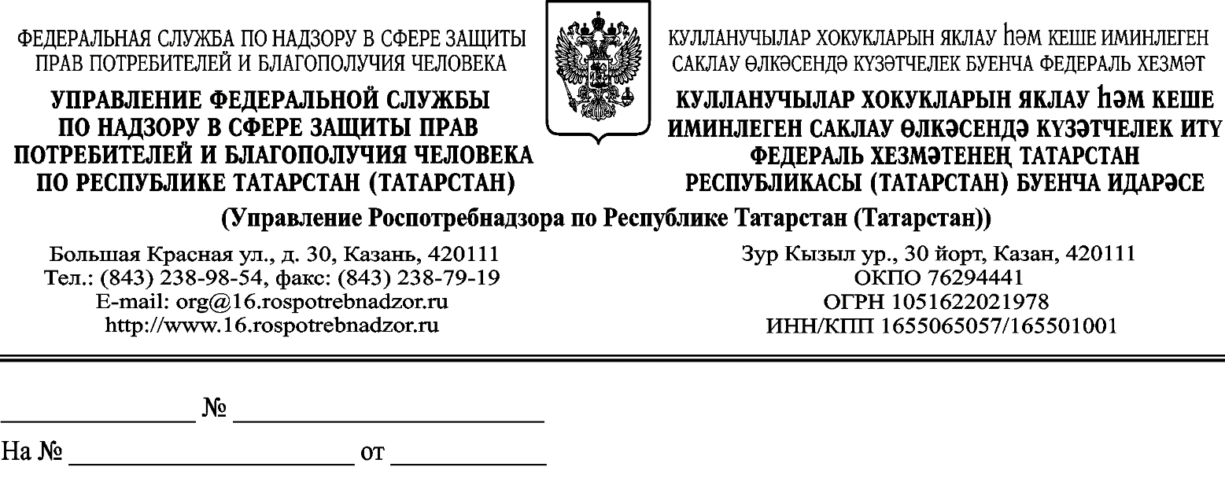

Министру образования и науки Республики Татарстан
И.Г. Хадиуллину

О Telegram-канале

Уважаемый Ильсур Гараевич!

Информируем Вас, что Управлением Роспотребнадзора по Республике Татарстан (далее – Управление) на публичном (открытом) официальном Telegram-канале размещается актуальная информация о санитарно-эпидемиологической обстановке в республике, здоровом образе жизни и правильном питании, профилактике инфекционных и неинфекционных заболеваний, соблюдении обязательных требований контролируемыми лицами, анонсы мероприятий Управления и другие актуальные материалы.
Предлагаем Вам, а также сотрудникам образовательных организаций, подведомственных Министерству образования и науки Республики Татарстан, подписаться на Telegram-канал Управления, пройдя по ссылке: https://t.me/rpn_rt или отсканировав куар-код.

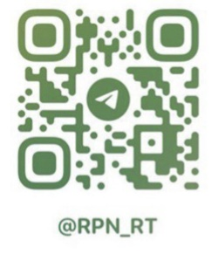

Врио руководителя Л.Г. Авдонина

Горева Екатерина Сергеевна (843)272-80-54

